哈尔滨工业大学 计算学部
2024年秋季学期《开源软件开发实践》
Lab4：开源软件开发中的DevOps

学号 | 姓名 | 联系方式
2022211804 | 周密密 | 18089772298

目 录

1 实验要求 1
2 实验内容1 Github Actions DevOps实践 1
3 实验内容2 Jenkins DevOps实践 3
4 小结 6

[文档全部完成之后，请更新上述区域]

实验要求
- 掌握开源软件开发中的基本DevOps流程和工具的使用
- 熟悉利用Github Actions 进行DevOps
- 熟悉利用Jenkins进行DevOps

实验内容1 Github Actions DevOps实践
（一）实验开发环境
- Java JDK 17
- Git
- Maven
（二）测试用github仓库
利用classroom 创建的实验仓库完成本次实验，个别情况下，如果遇到Github
权限问题，可以将仓库权限修改为public。
（三）本地创建maven项目
在本地新建一个maven项目，并引入junit依赖,如下：
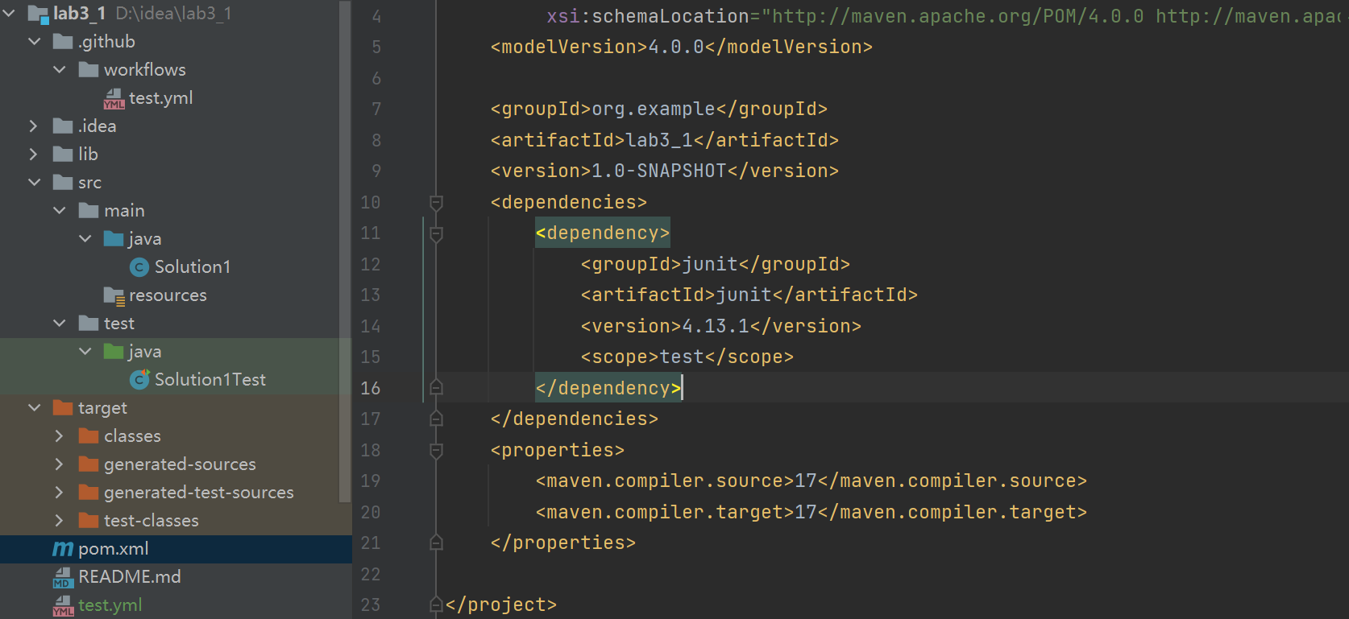
（四）提交maven项目到步骤二中仓库
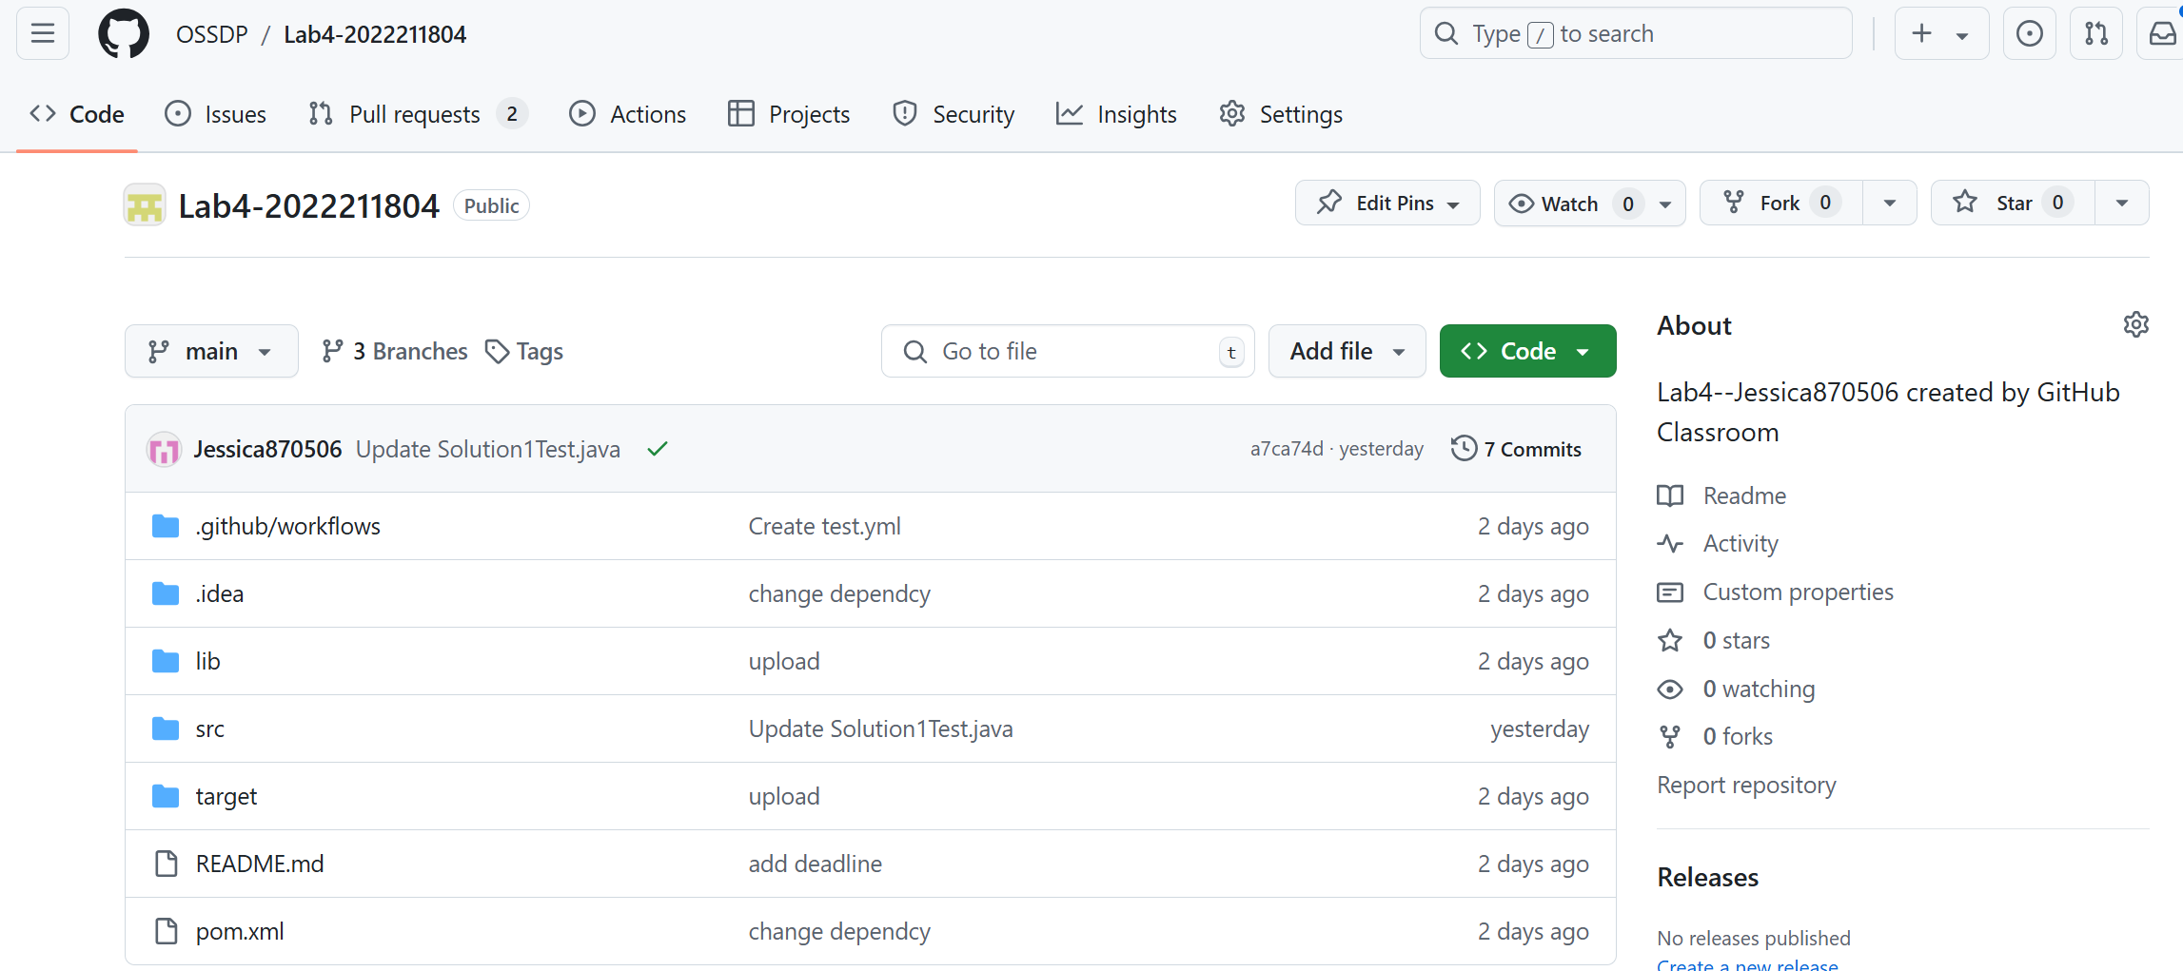
（五）编写DevOps workflow 文件
项目的目录结构及.yml文件内容如下：
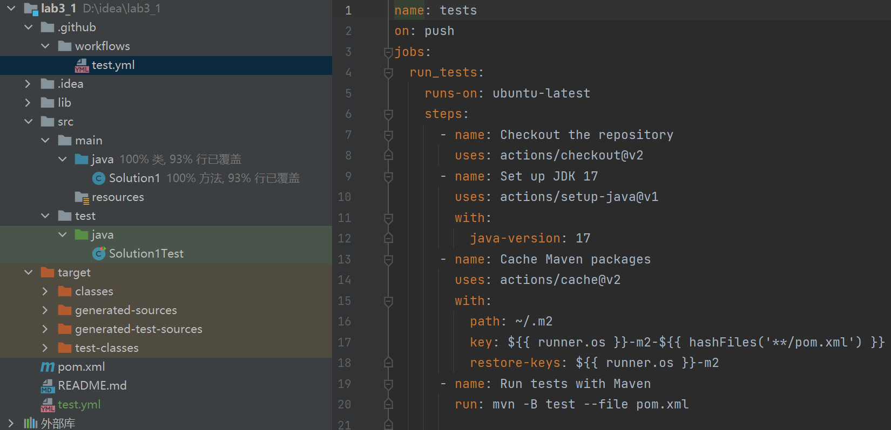
（六）提交工作流文件到仓库，并执行自动化测试
编写完工作流文件后，再次提交到仓库，Github会根据yml文件进行自动化测试。
Github中的Actions的界面：
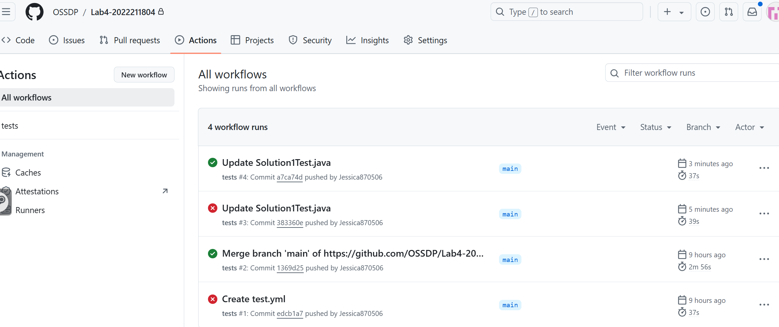
在仓库中点击Actions图标，在All workflows中可以查看到已提交的工作流。点
击进去可以查看到具体的执行流程，可以看到下图中我们定义的测试用例已完成了
测试。
自动化测试成功的界面：
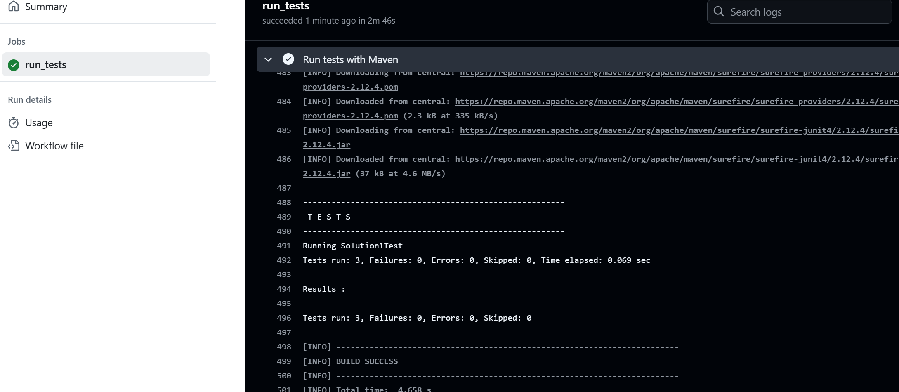
（七）再次执行自动化测试
修改测试用例为错误的结果，使其无法通过测试。修改后再次提交至仓库，自动化测试失败的界面：
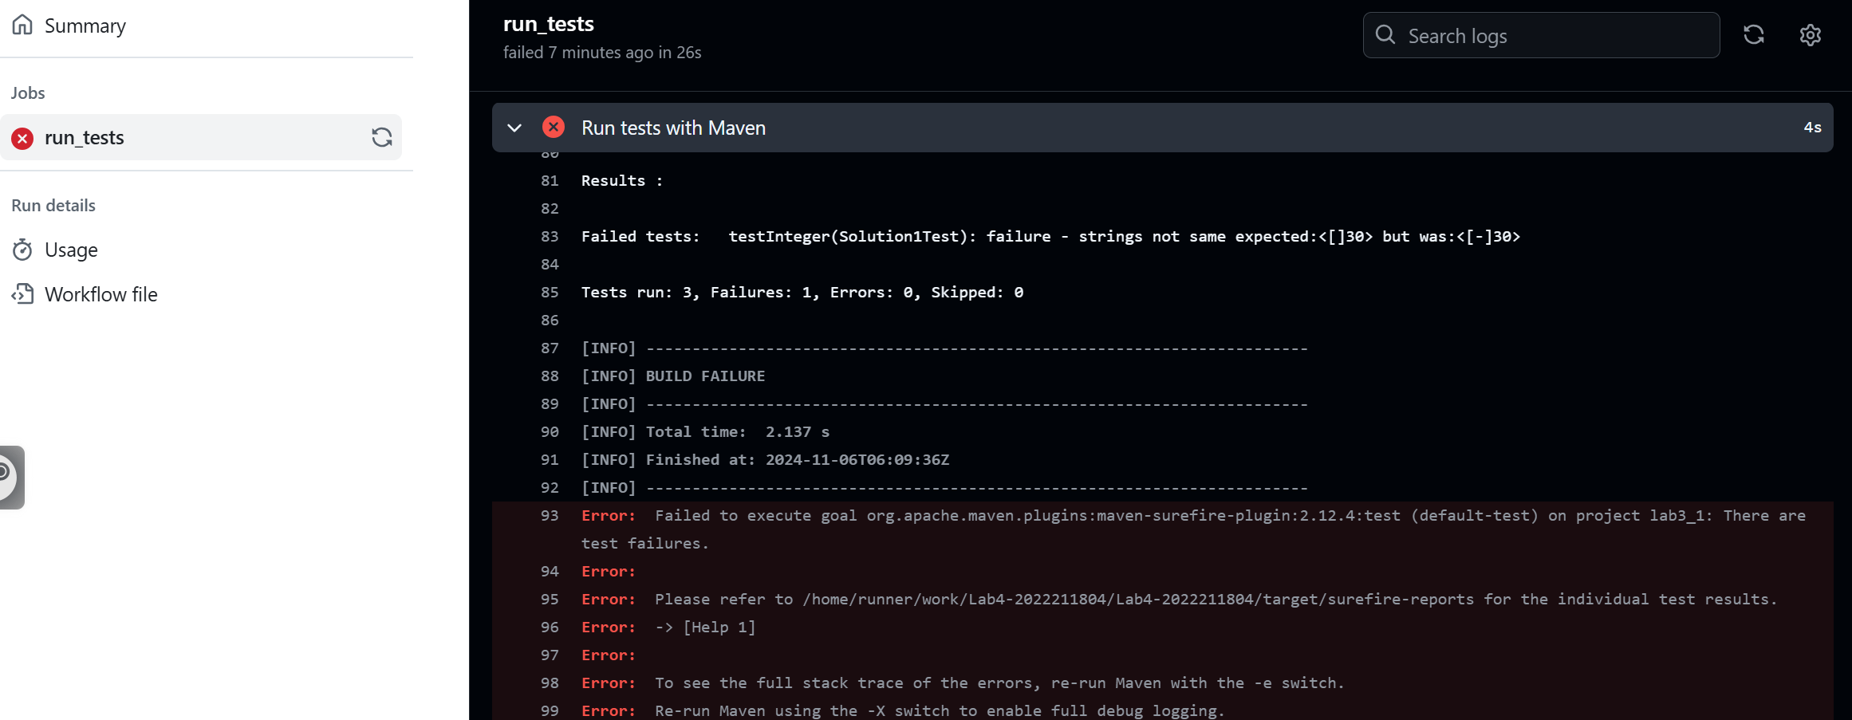

实验内容2 Jenkins DevOps实践
（一）实验开发环境
- Java JDK 1.8 以上（建议使用JDK 11+）
- Git
- Maven
- Github CLI
- Jenkins
（二）Jenkins 安装与配置
在Jenkins 的官网(https://www.jenkins.io/zh/download/)，根据自己计算机操作
系统的类型下载安装文件，下面的操作以Windows版本为例。
安装时，Logon Type选择Run Service as Local System 以避免繁琐的额外账
户配置（生产环境中应当额外配置Jenkins的权限水平，此实验略），Port Number
默认为8080，输入JAVA_HOME地址。
安装完成后即可通过所选端口访问Jenkins服务，默认为http://localhost:8080/。
跟随系统提示，复制初始密码，解锁Jenkins（这一步可能需要勾选“文件浏览器”=>查看=>显示=>隐藏的项目，才能看到ProgramData文件夹）；选择安装
推荐的插件（其中包括Github plugin等对实验内容有帮助的插件）；创建非管理
员账号（之后的操作将在非管理员账号上执行）。
（三）Github CLI 注意事项
为了能够提交PR，需要向Github认证自己，需要申请一个Access Token。
a) 点击Github 头像
b) 点击侧边栏的settings
c) 点击左侧最下边的Developer settings
d) 点击Personal access token，选择 Token(classic)
e) Generate new token，勾选 repo、勾选 admin:org，Generate Token 并记下
token。
（四）测试用github仓库
同2.1中一致。
（五）本地创建maven项目并提交
同2.1 中一致。
（六）构建DevOps workflow
点击新建Item以创建新的构建流程，任务类型选择Freestyle Project。
1. General 部分：该部分是对任务的描述以及一些涉及并发构建、构建结果
处理、参数配置的内容，本次实验不涉及该部分内容，可自由探索。
2.源码管理：在该部分我们需要对前文设置的Github仓库进行访问配置。
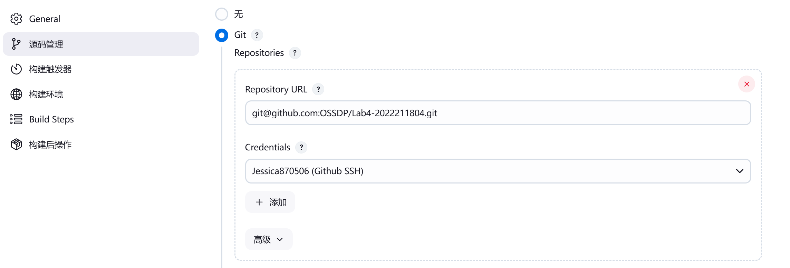
此处使用git@开头的仓库地址，以避免HTTPS产生的443超时错误。使用
SSH访问Github仓库需要额外的认证凭证，点击“添加”按钮进行配置。
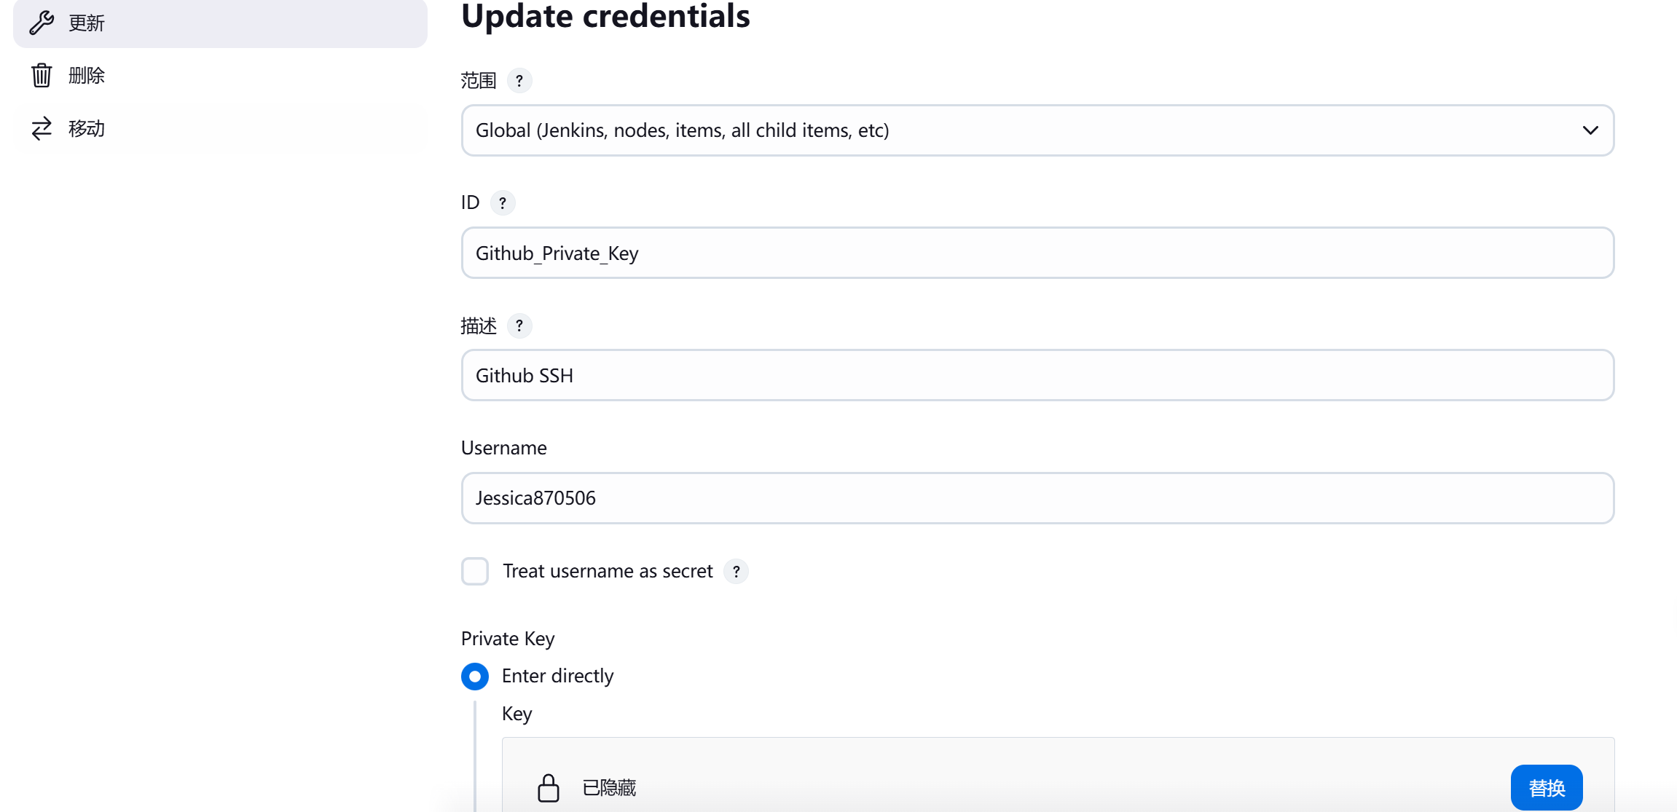
一般使用SSH Username 与私钥作为凭证，在Username处填入Github账户
名，Private Key 处粘贴私钥内容（注意：粘贴时要保留第一行中的BEGIN和最
后一行中的END的相关内容）。
注意：如果遇到Unknow host 错误，这是由于Github服务器对于本机来说是
不可信任引起的，最简单的方法即：Manage Jenkins=>Security，然后关闭Host检
查即可。
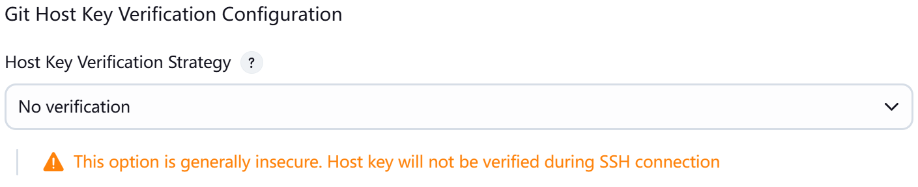
3. 构建触发器
该部分配置如何触发构建流程。
使用Poll SCM，定时检查仓库是否有更新，进行自动化构建，按照
图中配置，每3分钟检查一次仓库（H/3 * * * *， 具体频率可自行设置，注意
“*”号之间用空格分隔）
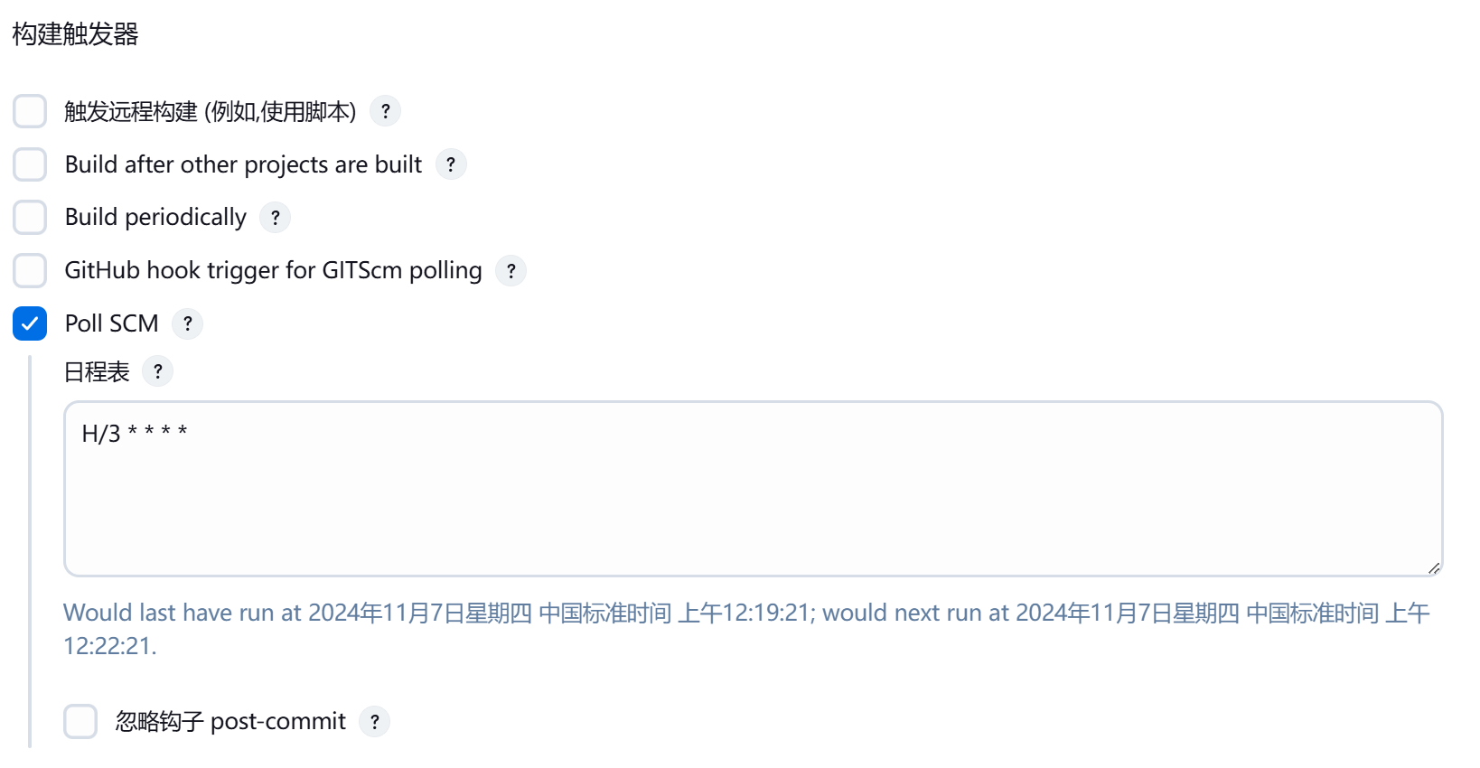
4.构建环境：该部分用于设置构建流程的环境变量，本实验不涉及这部分内
容。
5.构建步骤：这部分将使用cmd脚本进行代码的测试与PR的提交。
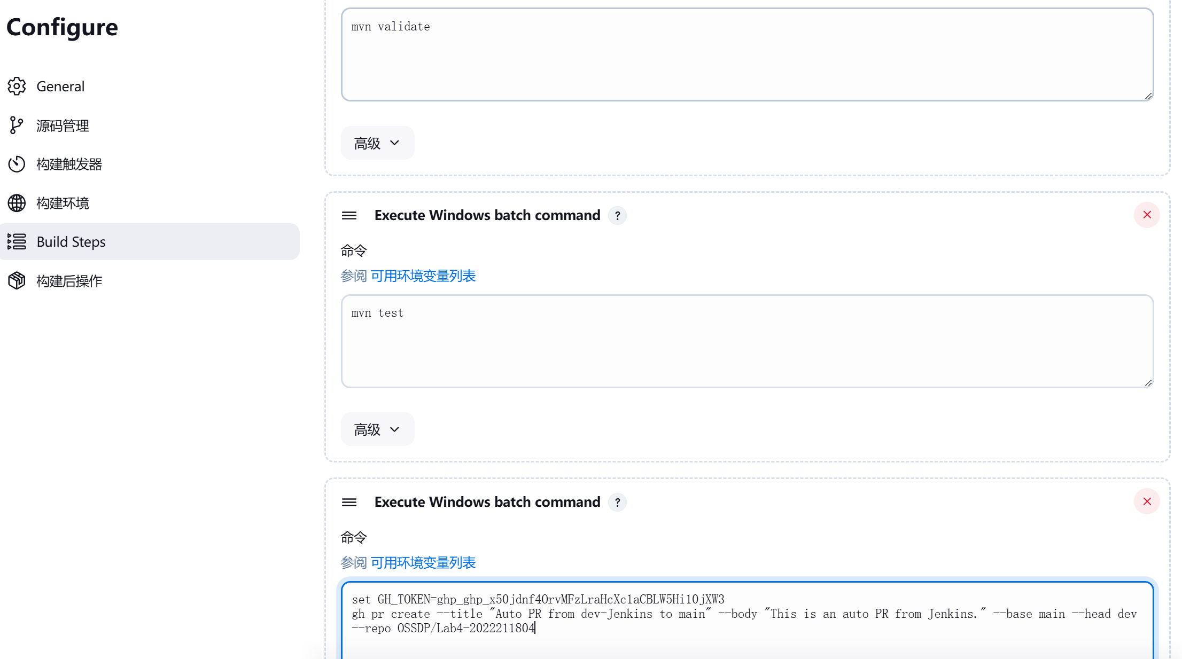
set GH_TOKEN=ghp_XXXXX // 第三步中在Github 中生成的token
上述命令中三个变量可以根据具体情况替换：
main 为将要推送到的目标分支，也就是project的主分支
dev 为PR的源分支，也就是个人写代码的分支
OSSDP/Lab4-2022211804 为Github 上的指定仓库，前部分为账号名称，后部为仓库
名称。
备注：本机没有正确配置Github CLI环境的，执行上述命令时使用绝对路径代替原指令中的gh，如果绝对路径带有空格，使用双引号包围。
示例："C:\Program Files\GitHub CLI\gh.exe" pr create --title "Auto PR from" --body
"HELLO" --base main --head dev --repo OSSDP/Lab4-XXXX
（七）验证实验效果
将项目代码提交到选定的仓库的指定分支，本例中为 dev，等待定时任务进
行构建流程。查看Jenkins Build的结果是否成功。
成功截图如下：
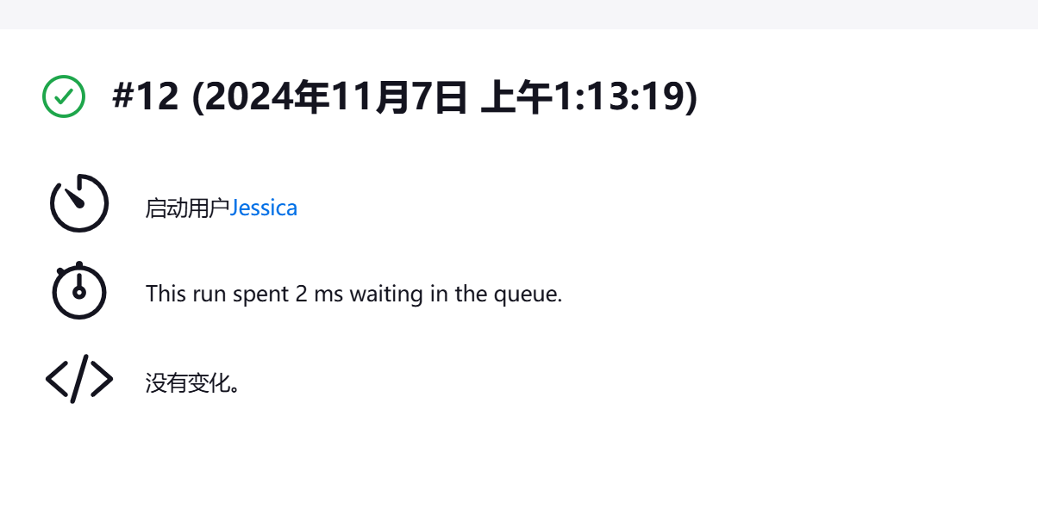
Github 上仓库的PR推送成功：
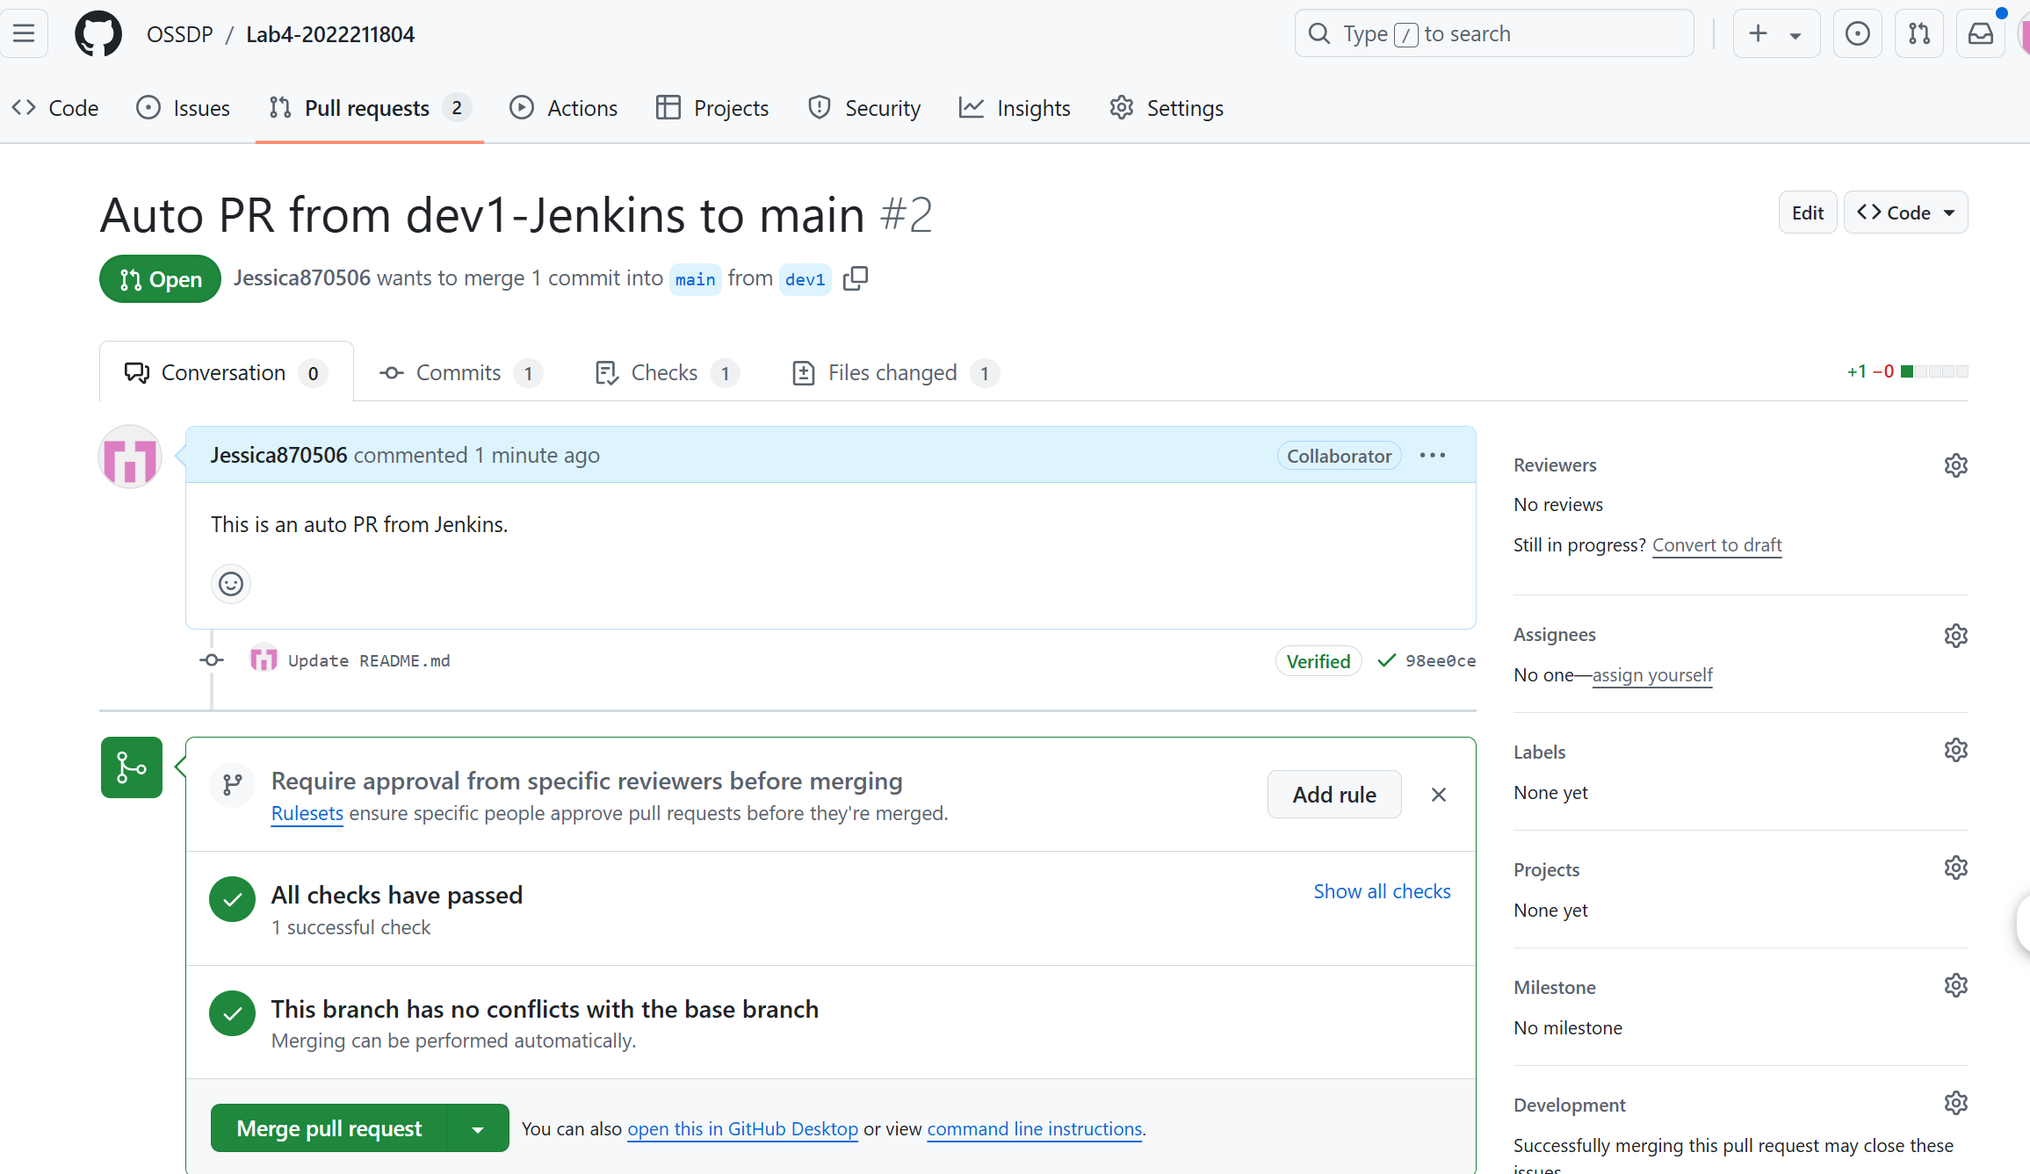

小结
这次实验对环境配置要求比较高，2.1中需要java，maven以及unit依赖与本机环境一致，2.2中同理。
2.2的源码管理配置使用时间较长，需要在终端中生成公钥和私钥，在GitHub中生成SSH，同时要在Manage Jenkins的System和Tool中配置Git。

